附件二-1 (至少三項活動，一為配合全民國防教育日，一為防空演習，另一為平時宣導)
彰化縣茄荖國民小學113年全民國防教育宣導教育活動資料紀錄表
主題 | 全民國防教育日(9月3日)宣導活動
日期 | 113/9/2
主講人 | 林國勳校長
對象 | 全校師生 | 人數 | 89
宣 導（活動）綱 要 | 一、友善校園週宣導。  二、全民國防教育主題宣導。  三、禁菸反毒宣導。  四、班級新生及家長宣導。
成 果 照 片 | 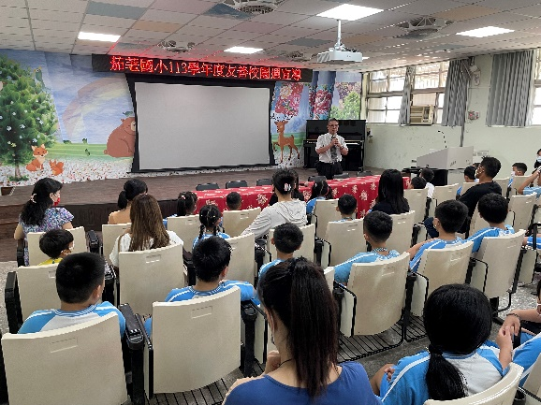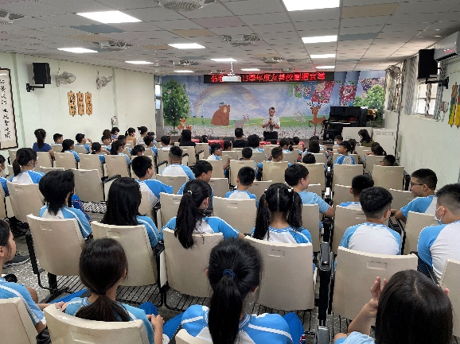
承辦人： 單位主管： 校長：
附件二-2 (至少三項活動，一為配合全民國防教育日，一為防空演習，另一為平時宣導)
彰化縣茄荖國民小學113年全民國防教育宣導教育活動資料紀錄表
主題 | 九二一防災演習
日期 | 113/9/20
主持人 | 教導主任
對象 | 全校師生 | 人數 | 89
宣 導（活動）綱 要 | 1、地震防護須知  2、緊急避難重點  3、避難逃生演練
成 果 照 片 | 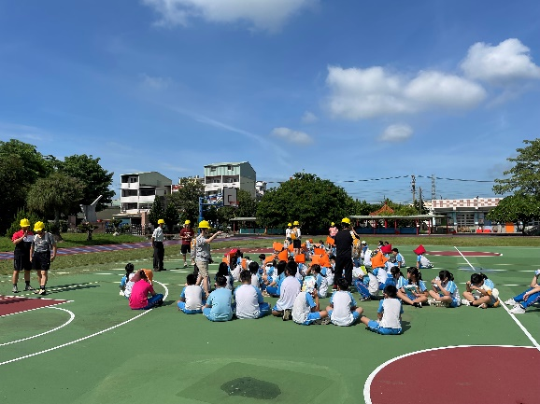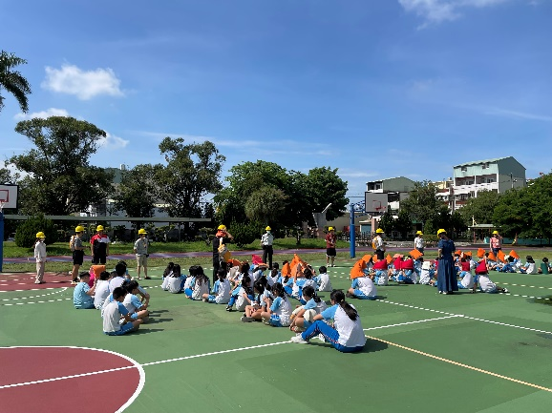
承辦人： 單位主管： 校長：
附件二-3 (至少三項活動，一為配合全民國防教育日，一為防空演習，另一為平時宣導)
彰化縣茄荖國民小學113年全民國防教育宣導教育活動資料紀錄表
主題 | 防空避難教育活動
日期 | 113/11/22
主講人 | 芬園分駐所警員
對象 | 全校師生 | 人數 | 89
宣 導（活動）綱 要 | 1、防空警報  2、防空疏離避難
成 果 照 片 | 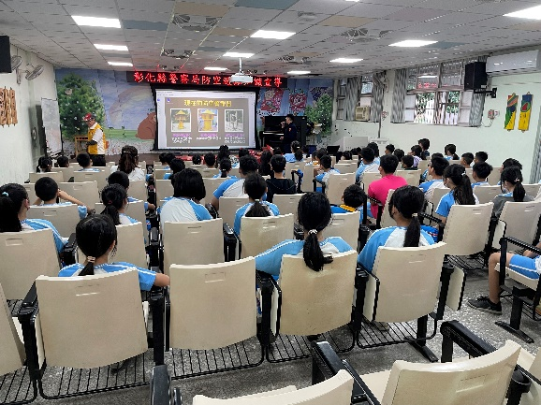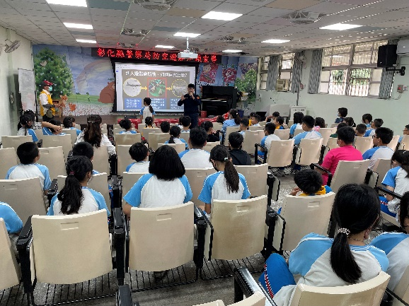
承辦人： 單位主管： 校長：

